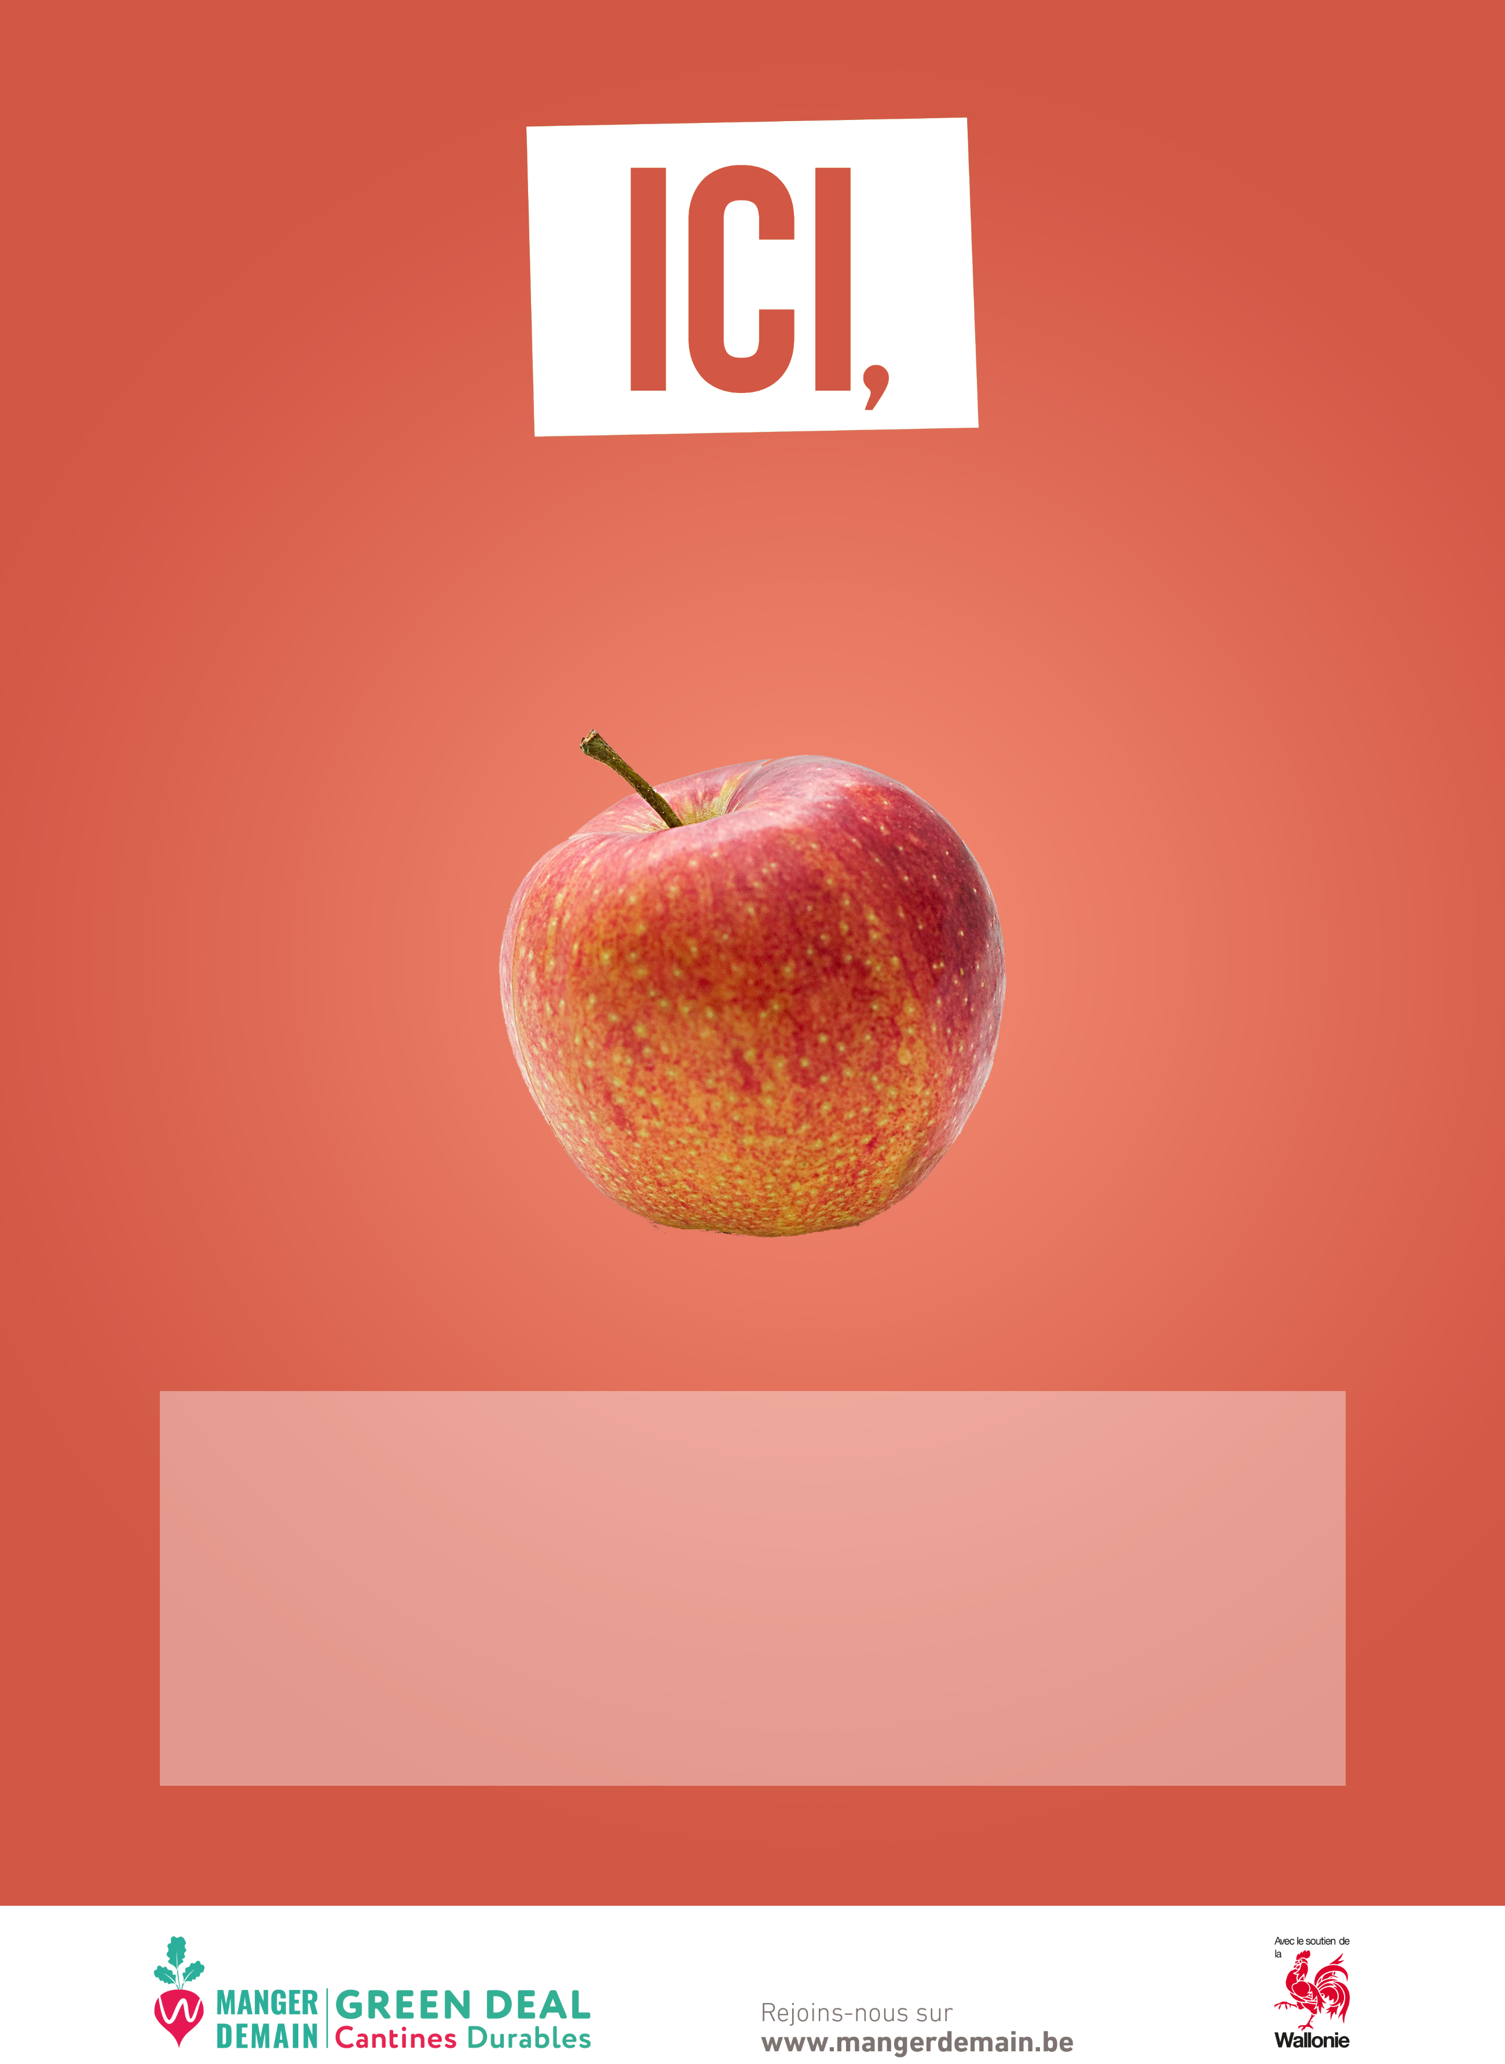

**Détails…**

**X% des pommes servies sont d’origine belge**